Муниципальное образовательное учреждение
дополнительного образования детей
Дом детства и юношества «Алые паруса»
г.Ряжск

ПРОЕКТ
«Звёздные дети»

Автор: Семенова Татьяна Васильевна
заместитель директора
педагог дополнительного образования
руководитель объединения «Мелодия»
художественной направленности
МОУ ДОД ДДЮ «Алые паруса»

2013 – 2014 учебный год
ПРОЕКТНОЕ ПОРТФОЛИО
Наименование учреждения | Муниципальное образовательное учреждение дополнительного образования детей  Дом детства и юношества «Алые паруса»  391962, Рязанская область., г.Ряжск, ул.Лермонтова, д.№2  Телефон: 8(491-32) 30-8-25
Сайт учреждения | ддюалыепаруса.рф
Адрес электронной почты | ddu.alye_parusa@mail.ru
Руководитель учреждения | Божекова Галина Васильевна
Наименование проекта | Творческий проект «Звёздные дети»
Статус | авторский
Официальный язык проекта | русский
Автор и руководитель проекта «Звёздные дети» | Заместитель директора  педагог дополнительного образования  Семенова Татьяна Васильевна
Цель проекта | Выявление и развитие творческих способностей обучающихся средствами вокального пения
Задачи проекта | - Предоставление возможностей для реализации творческих способностей учащихся;  - Организация досуга детей;  - Расширение вокального кругозора учащихся;  - Максимальное вовлечение детей в творческий процесс;  - Пробудить интерес к проекту;  - Выявить организаторские способности детей;  - Сплотить творческий коллектив;  - Воспитание художественного вкуса и сценической культуры
Содержательная специфика проекта | Творческий
Форма организации | Индивидуально-групповая
Дополнительные формы работы | Прослушивание аудиозаписей и просмотр видеозаписей выступлений профессиональных певцов и детских вокальных коллективов
Сроки реализации | 14.02.2014г – 24.04.2014г
Ожидаемые результаты реализации проекта | Организация и проведение внутриучрежденческого вокального проекта «Звёздные дети»
Система организации и контроля за исполнением проекта | Администрация МОУ ДОД ДДЮ  «Алые паруса»
Программно-техническое обеспечение | Microsoft Offise 2007,2010, EPSON STYLUS PHOTO R300
Ресурсное обеспечение проекта | Кабинет для занятий, зал для проведения отчётных концертов, компьютер, ноутбук, флешки с записями песен и фонограмм (-1), микрофоны, экран, видеопроектор, колонки, звукоусилительная аппаратура, микшерный пульт.
Кадровое обеспечение | Руководитель проекта заместитель директора педагог дополнительного образования  Семенова Татьяна Васильевна,  Звукорежиссер – педагог дополнительного образования Елистратов Николай Николаевич
Количество детей | 51 человек
Возраст участников проекта | 5-17 лет  - Команда «Звёздные» (5-10 класс)  - Команда «Дети» (дошкольники - 4 класс)
История осуществления проекта | Данный проект реализуется впервые, но является составной частью направления деятельности объединения «Мелодия»

Краткое содержание проекта
Музыка играет важную роль в жизни людей, а для детей первой возможностью выразить себя в мире становятся песни. Песня не только форма художественного отображения жизни, но и форма общения людей. Данный творческий проект несёт в себе задачи: пропаганда и сохранение традиций вокальной культуры; стимулирование творческой активности учащихся, самораскрытие творческого потенциала через приобщение к музыкальной культуре, эстрадному искусству. Один раз в две недели на протяжении почти 3-х месяцев проводятся отчётные концерты, где звучат песни современных детских композиторов, детских эстрадных вокальных групп. В проекте участвуют две команды. Команда «Дети» возрастной состав: дошкольники и 4 класс и команда «Звёздные» возрастной состав: 5 – 10 класс. На отчётном концерте команды представляют общекомандную песню и сольные номера. Выступления участников конкурса оценивает жюри, в состав которого входят педагоги дополнительного образования, родители, учителя СОШ №4, они оценивают вокальное и актёрское мастерство. Все участники проекта являются воспитанниками объединения «Мелодия». Подведение итогов осуществляется по сумме набранных баллов.
Бюджет проекта
№ | Статья расходов | Сумма в рублях
1 | Флешки (3шт) | 1700 руб
2 | Батарейки для микрофонов | 600 руб
3 | Офисная бумага (4 упаковки) | 680 руб
4 | Папки (10шт) | 120 руб
5 | Файлы (3 упаковки) | 450 руб
6 | Дипломы (53шт) | 1300 руб
7 | Благодарности (57шт) | 250 руб
8 | Призы (57шт) | 5885 руб
9 | Оформление концертов  (шары, плакаты) | 430 руб
10 | Фотографии | (спонсор)
 | ИТОГО: | 11415 руб
Финансирование проекта – пожертвование родителей

Механизм реализации проект «Звёздные дети»
Мероприятия | Сроки проведения | Ответственный
- Подготовительный этап.  - Составление сметы расходов и источника финансирования.  - Разработка плана мероприятий (выбор песенного репертуара, расписание занятий, даты отчётных концертов).  - Реклама в СМИ | Сентябрь - ноябрь | Семенова. Т.В.
- Основной этап  Отчётный концерт №1  Отчётный концерт №2  Отчётный концерт №3  Отчётный концерт №4  Отчётный концерт №5 | 14.02.2014г  28.02.2014г  14.03.2014г  28.03.2014г  11.04.2014г | Семенова Т.В.
- Заключительный этап  Отчётный концерт №6  Финал проекта | 24.04.2014г | Семенова Т.В.

Ожидаемые результаты | Критерии эффективности | Практический результат
- Развитие вокальных, артистических способностей учащихся;  - Расширение их вокального кругозора;  - Воспитание художественного вкуса и сценической культуры;  - Представление условий творческого самовыражения;  - Сохранение и расширение традиций вокальной культуры  - Приобретение опыта в вокально-творческой деятельности | - Востребован  ность  творческого проекта,  охват детей и подростков  - Максимальное раскрытие и развитие вокально-певческих навыков  - Воспитание слушательской и исполнитель ской культуры  - Организация современного музыкального досуга школьников | - Проведение 6 отчётных концертов  - Разнообразие песенного репертуара  - Активное посещение концертов родителями участников проекта  - Оформление  Фотоальбома  - Лучшие вокальные номера принимают участие в районных, региональных мероприятиях.

Рефлексия  (оценка результатов и процесса в целом) | Перспективы распространения  Результатов проекта
- Участники проекта участвуют в оценке путём коллективного обсуждения и самооценок | - Выступления на концертах, фестивалях, конкурсах ДДЮ,  мероприятиях районного, регионального уровня.  - Выступление в школе на мероприятиях  (в какой учится ребёнок),  в ДОУ  (которое посещает ребёнок),  на семейном празднике.

Заключение
Проект «Звёздные дети» имеет практическую направленность и планируется к применению для работы в образовательном учреждении. В ходе реализации проекта воспитанники объединения «Мелодия» реализуют свои творческие способности: вокальное и актёрское мастерство. Это позволяет получить оценку и общественное признание не только в объединении, учреждении, но и в районе. Работа над проектом способствует сплочению творческого коллектива. Создаются предпосылки для формирования у детей активной творческой деятельности, развитие эстетического вкуса.

Познакомиться с деятельностью и результатами работы нашего проекта можно на сайте: ддюалыепаруса.рф

Интернет ресурсы:
- Сайт «Музыкальный форум детские песни»
- Сайт «Агенство праздник» ( минусовки детских песен)
- Интернет – портал Pro.Школу.ru

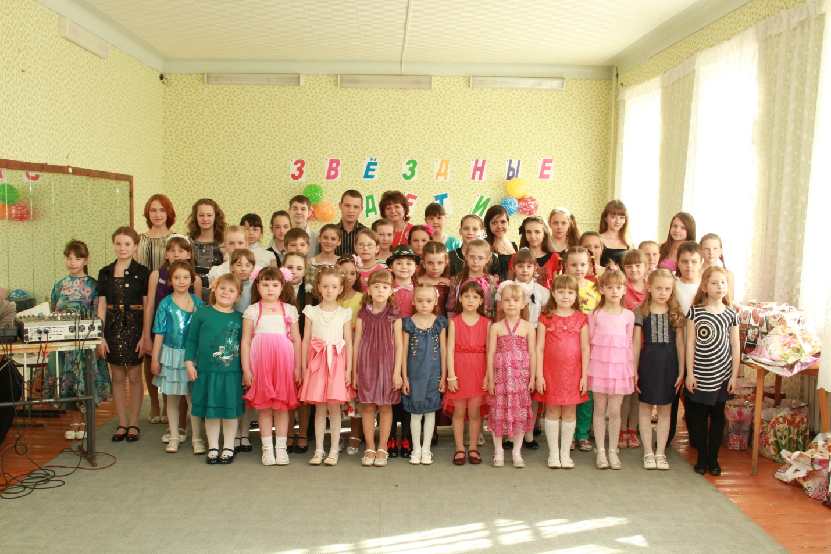
Участники проекта «Звёздные дети»
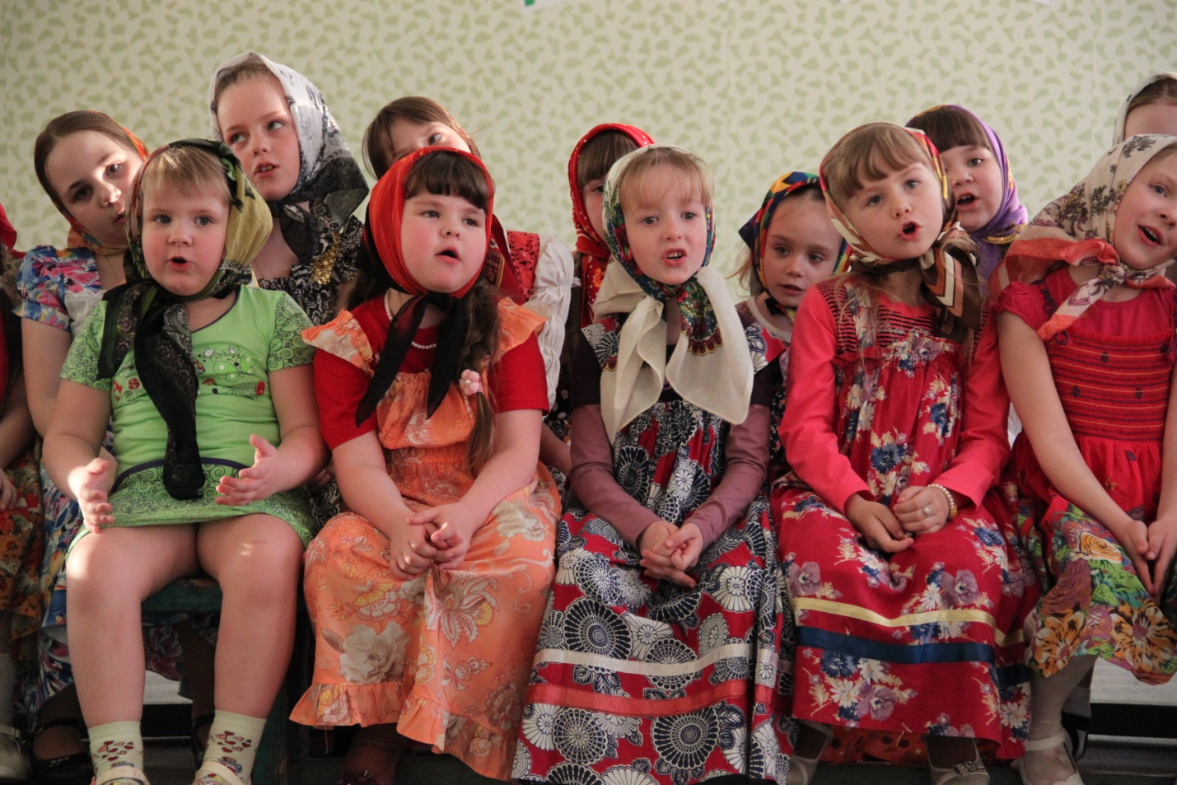
Участники проекта «Звёздные дети»
Команда «Дети»
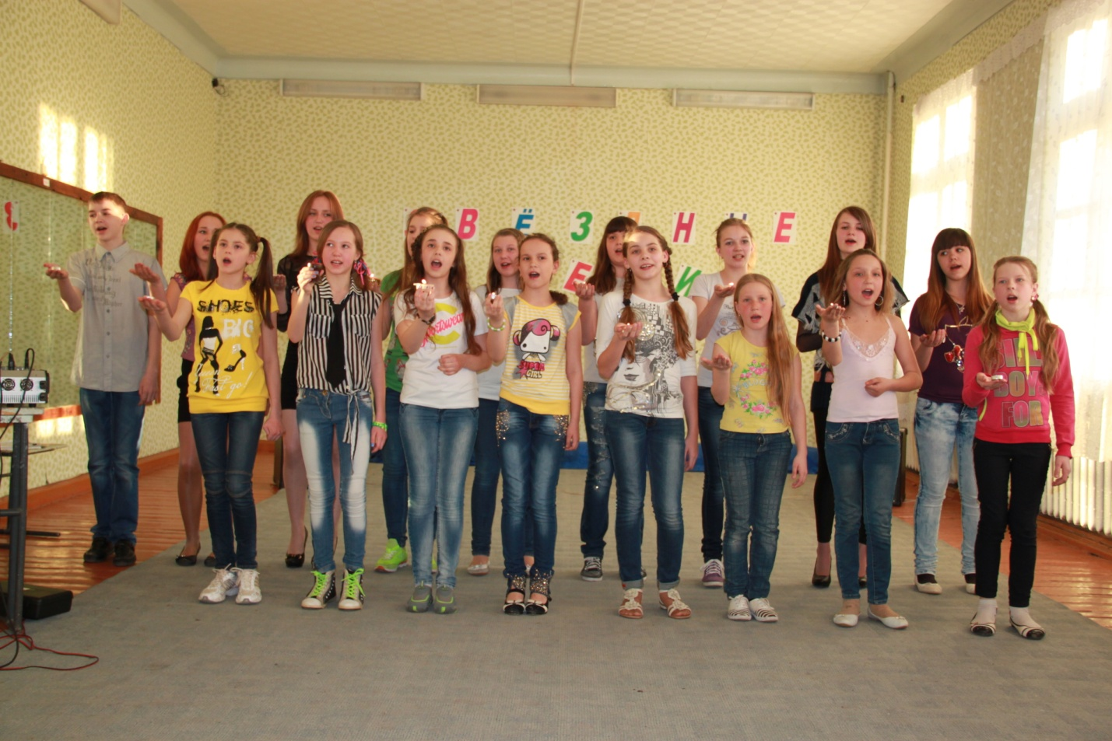
Участники проекта «Звёздные дети»
Команда «Звёздные»
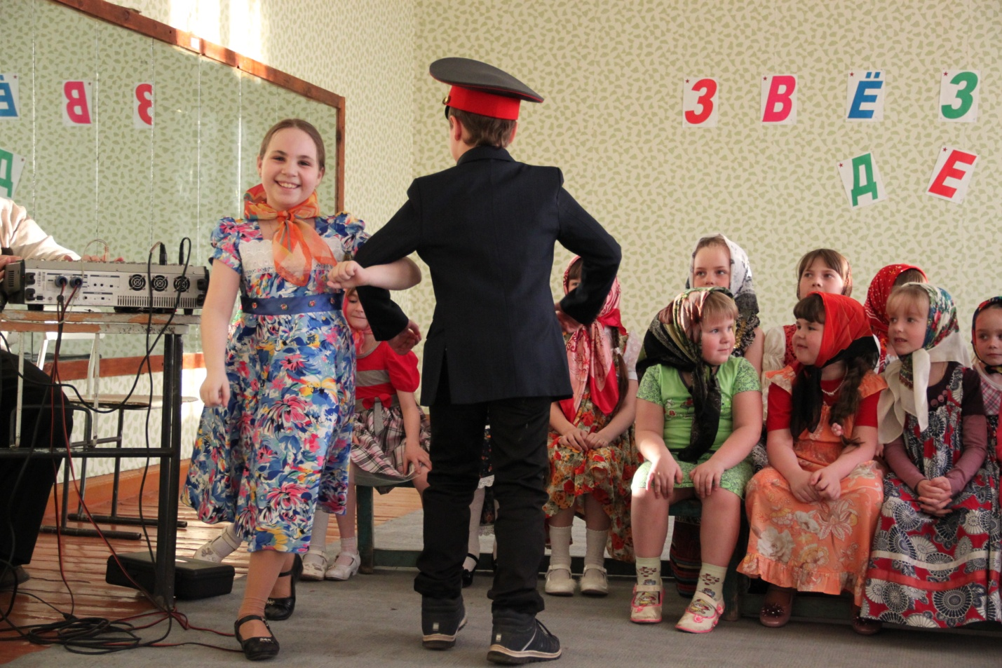
Лиза Мамедова и Даниил Кокорев

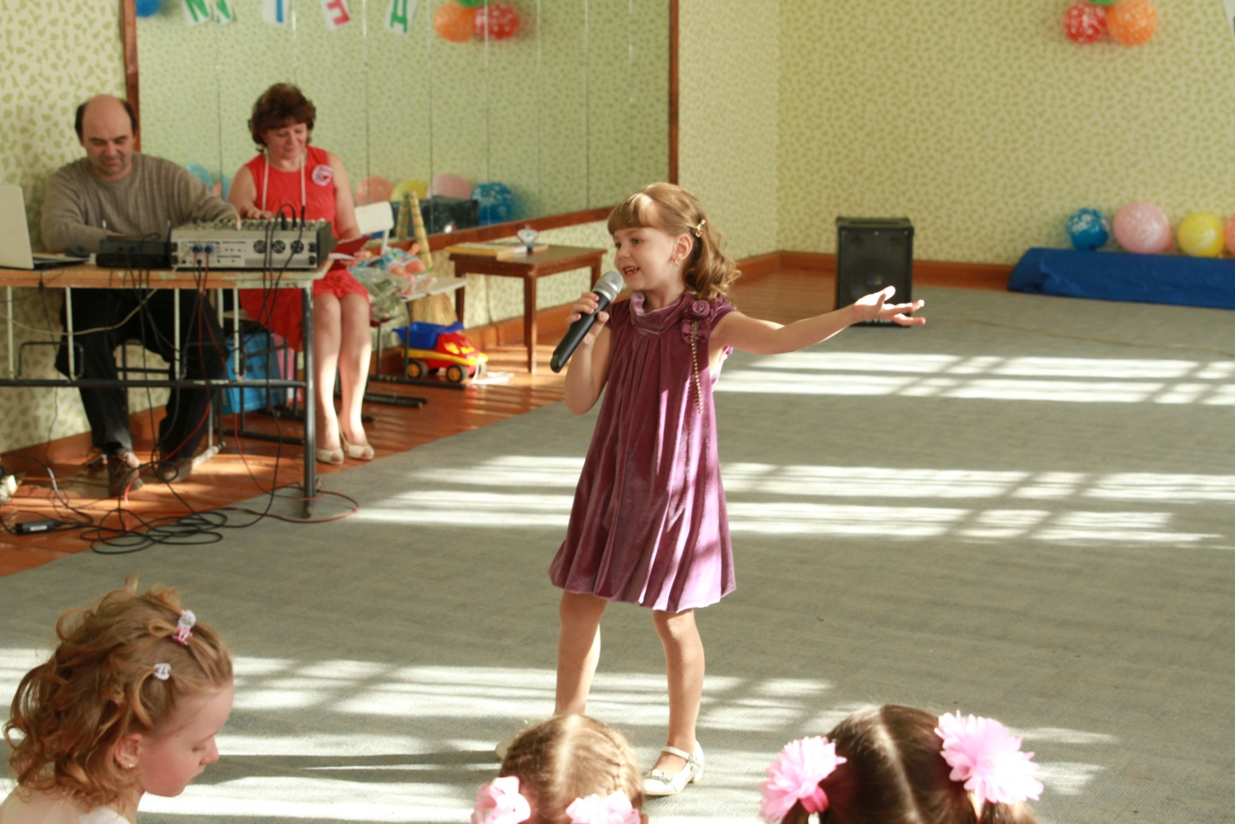
1 место - Дарья Кеданова
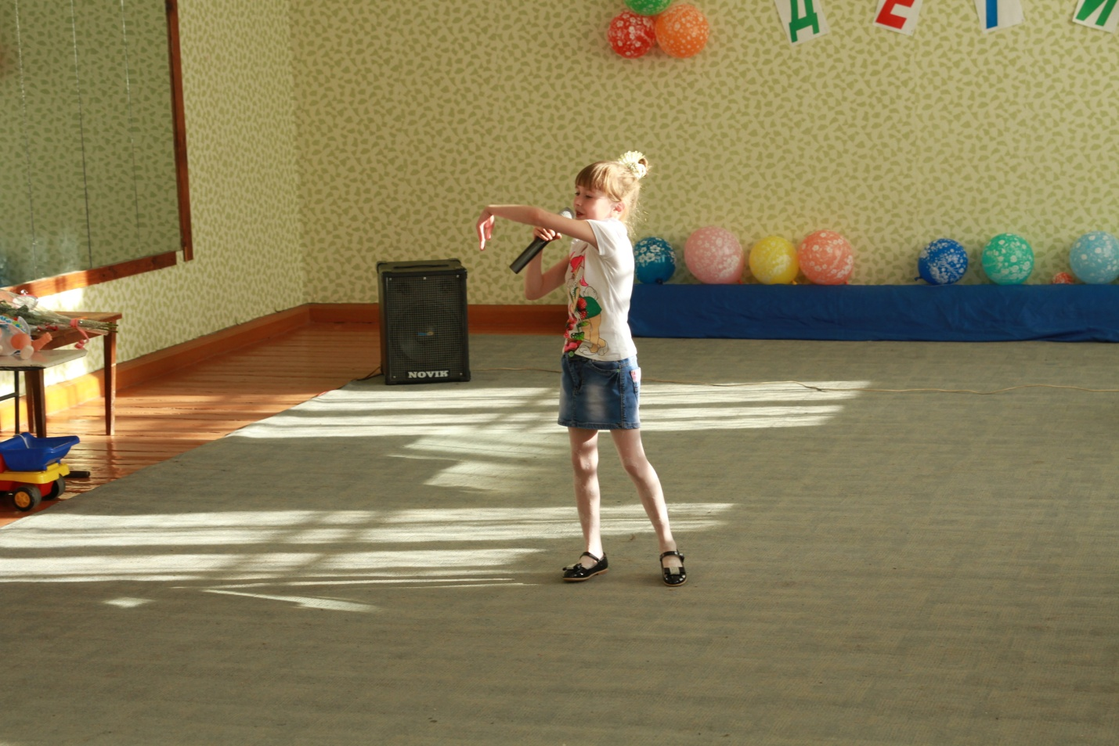
1 место - Дарья Мускатина

